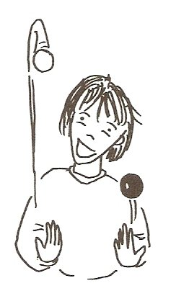
- 2 PILOTES AMB 2 MANS:
E) Columnes asincróniques
Una pilota en cada mà. La pilota es llança quan l'altra s'agafa. Prova també de llançar-la quan l'altra està en el punt més alt, començant a caure. Has d'intentar que les dues pilotes arribin a la mateixa alçada.
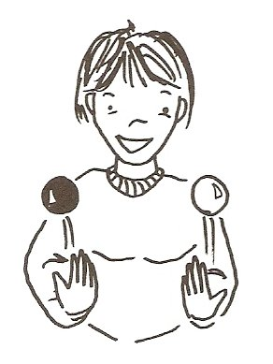
F) Columnes sincròniques
Les pilotes es llancen i recullen al mateix temps. No oblidis donar la mateixa alçada.

G) Canvi d'una mà a una altra (dutxa a 2 mans i 2 pilotes)
El passe de sota ha de ser molt ràpid (canviar de pilota de mà). És més fàcil fer els llançaments alts amb la dreta (si ets dretà) i els passes baixos amb l'altra, però també has d'intentar-ho al revés.
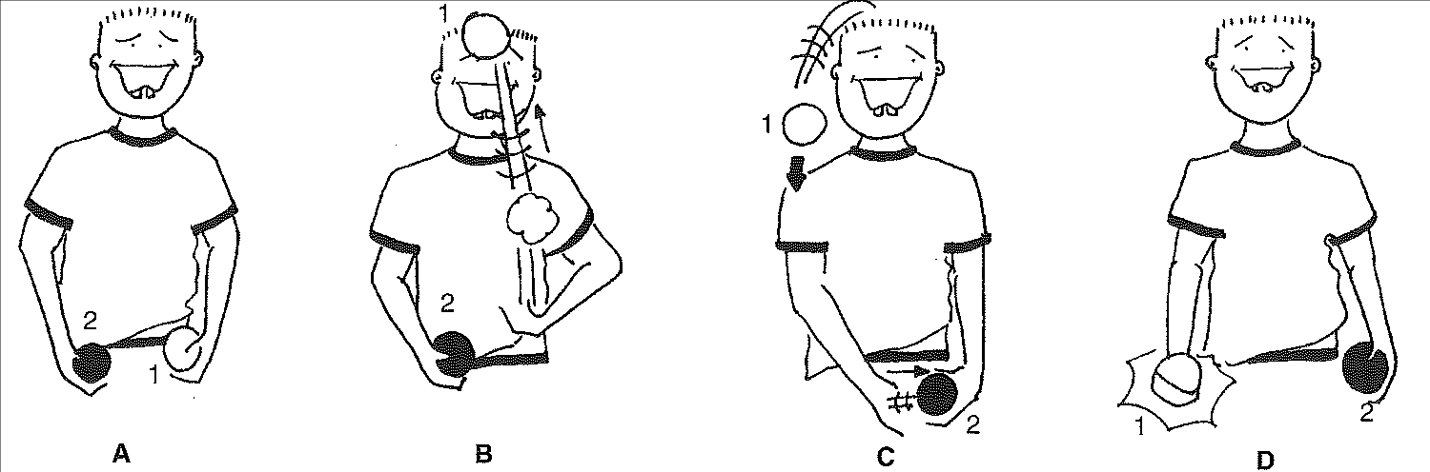
H) Encreuament
Una pilota en cada mà. Llança primer la de la mà dreta cap a l'esquerra i quan estigui caient llança la de l'esquerra cap a la dreta (si ets esquerrà/na fes-ho al revés).

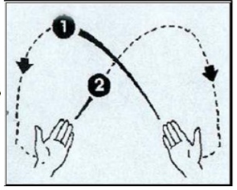
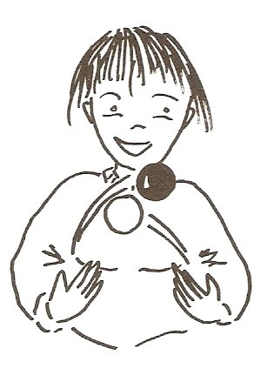

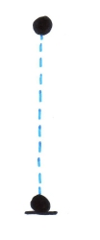
- 2 PILOTES AMB UNA MÀ:

I) Una mà, columnes asincròniques
Es dibuixen dues columnes paral·leles, una cada bola. Hem d'aconseguir que arribin a la mateixa alçada i que no se'n vagin, o sigui, que caiguin en el punt des d'on la vas llançar. També hem d'intenta-ho amb la mà no dominant.

J) Font amb una mà
Les pilotes es llancen des de dins i es recullen fora. Ara la trajectoria de les pilotes és circular. Recorda practicar amb la mà no dominant.

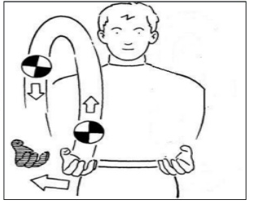
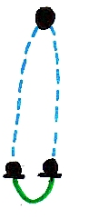

Variant: font inversa. Es tracta de llançar les pilotes de fora cap endins.

